**РОЗДІЛ 4**

**Створення ВП**

***4.1. Передня панель ВП***

Для того, щоб організувати взаємодію стенда та ПК, можна використати середовище Labview [11], тобто необхідно створити ВП. За допомогою даного віртуального приладу потрібно керувати двигуном, відповідно він повинен давати можливість:

* запускати двигун;
* зупиняти двигун;
* змінювати напрям двигуна;
* задавати швидкість та візуалізувати її значення.

Прилад, який включає в себе дані функції зображений на рисунку 4.1.

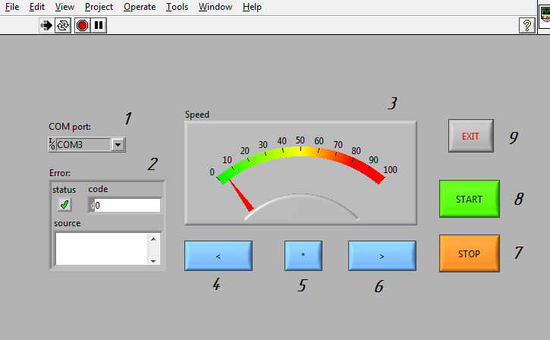

*Рис. 4.1 – Передня панель ВП*

Розглянемо призначення кожного із елементів:

* 1 – ім’я ресурсу: задає COM–порт, за допомогою якого ми будемо спілкуватись із мікроконтролером стенду;
* 2 – вікно помилки: сповіщає про помилку в разі її виникнення;
* 3 – тахометр: візуалізує значення швидкості двигуна;
* 4 – кнопка «вліво»: при її натисненні декрементується поточне значення швидкості та посилається мікроконтролеру команда 0x80 + Speed, де Speed – значення від 0 до 20-ти;
* 5 – кнопка «змінити напрям»: при її натисненні посилається команда 0x40 для зміни напряму руху двигуна;
* 6 – кнопка «вправо»: при її натисненні інкрементується поточне значення швидкості та посилається мікроконтролеру команда 0x80 + Speed, де Speed – значення 0 до 20-ти;
* 7 – кнопка «зупинити»: при її натисненні посилається команда 0x60 для зупинки двигуна;
* 8 – кнопка «запустити»: при її натисненні посилається команда 0x20 для запуску двигуна;

- 9 – кнопка «завершити»: при її натисненні припиняється робота приладу.

***4.2. Блок-схема програми ВП***

Робота приладу задається його програмою (див. додаток Е). Опис кожного елемента блок-схеми програми ВП наведено в таблиці 4.1.

Таблиця 4.1. – Опис елементів програми ВП

|  |  |  |
| --- | --- | --- |
| Елемент | Назва | Призначення |
|  | **VISA resource name** | Визначає ресурс, який необхідно відкрити |
|  | **VISA Configure Serial Port** | Ініціалізує послідовний порт, що визначений попереднім елементом, зарані встановленими налаштуваннями |
|  | **VISA Open** | Відкриває сесію для пристрою, що визначений елементом VISA resource name |

Продовження таблиці 4.1.

|  |  |  |
| --- | --- | --- |
| Елемент | Назва | Призначення |
|  | **VISA Write** | Посилає дані із буферу даних до пристрою, що визначений елементом VISA resource name |
|  | **VISA Close** | Закриває сесію для пристрою, що визначений елементом VISA resource name |
|  | **Error** | Виводить помилку та її джерело при виникненні |
|  | **Button** | Кнопка, на виході видає логічний «0» або «1» залежно від налаштувань |
|  | **Meter** | Відображає числове значення у вигляді шкали тахометра |
|  | **While Loop** | Повторює дії, що вказані всередині блоку поки не нажата кнопка «stop» |
|  | **Case Structure** | Виконує дії в залежності від значення логічного входу |
|  | **Build Array** | Об’єднує кілька масивів чи елементів у n-вимірний масив |
|  | **Byte Array to String** | Конвертує масив чисел у послідовність ASCII-символів |
|  | **Add** | Додає два числа |
|  | **Substract** | Віднімає два числа |
|  | **Divide** | Ділить одне число на інше |
|  | **Equal?** | Виконує перевірку на рівність двох чисел |
|  | **Or** | Виконує функцію логічного АБО |
|  | **Feedback node** | Зберігає значення попередньої ітерації |

**Висновки**

З метою організації взаємодії стенду з ПК створено ВП в середовищі Labview, що використовує VISA – функції для того, щоб мати можливість посилати та зчитувати дані через послідовний інтерфейс. Отриманий прилад має всі елементи, необхідні для керування двигуном і дає можливість виконувати наступні дії:

* вибирати пристрій для взаємодії;
* запускати двигун (команда 0x20);
* зупиняти двигун (команда 0x60);
* змінювати напрям руху двигуна (команда 0x40);
* змінювати швидкість двигуна (команда 0x80).